Logo établissement | Agissons sur les interruptions de tâches lors de l’administration des médicaments  De l’action à la mise en œuvre ! | 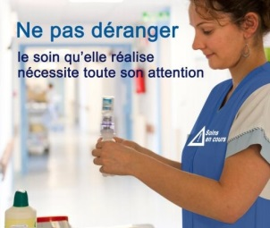

Suivi du plan d’actions
Libellé de l’action | Etat d’avancement | Commentaire
Pour assurer la sécurité des patients !

Votre interlocuteur | Nom, prénom, fonction et téléphone du coordinateur du projet
Avec l’appui de

